Název školy: Základní škola Městec Králové

Autor: Mgr.Věra Oupická

Název: VY_32_INOVACE_01_M9

Téma: Slovní úlohy o společné práci

Číslo projektu: CZ.1.07/1.4.00/21.2313

Anotace: Pracovní list na procvičení postupu řešení slovních úloh o společné práci v rámci řešení lineárních rovnic s neznámou ve jmenovateli v návaznosti na učivo o lomených výrazech

- Starším kotlem se vytopí budova za 8 hodin, novějším kotlem za 4 hodiny. Starším kotlem se budova vytápěla, ale po dvou hodinách muselo být zatopeno i v novějším kotli. Jak dlouho trvalo vytápěné budovy?

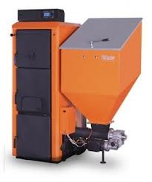

- Vodní nádrž se prvním čerpadlem vyprázdní za 6 hodin, druhým za 2 hodiny. Protože musela být vyprázdněna za 1 hodinu, musela být najednou spuštěna tři čerpadla. Za jak dlouho by se nádrž vyprazdňovala pouze třetím čerpadlem?

- Dva dělníci společně vykonají určitou práci za 10 dní. První dělník by ji vykonal sám za 20 dní. Za kolik dní by ji vykonal sám druhý dělník?


- Malíř rozplánoval svou práci v domě na 12 dní. Po 4 1/3 dne mu přišel na pomoc druhý malíř a pracovali pak oba společně, takže bylo vymalováno za 8 dní. Za kolik dní by práci vykonal druhý malíř sám?


- Starším kotlem se vytopí budova za 8 hodin, novějším kotlem za 4 hodiny. Starším kotlem se budova vytápěla, ale po dvou hodinách muselo být zatopeno i v novějším kotli. Jak dlouho trvalo vytápěné budovy?

Společné vytápění x hod

- kotel 8 hod 1 budova
x hod budovy

- kotel 4 hod 1 budova
x hod budovy

rovnice: $\frac{1}{4}+\frac{x}{8}+\frac{x}{4}=1$

2 + x + 2x = 8
3x = 6
x = 2

Vytápění budovy trvalo celkem 4 hodiny.

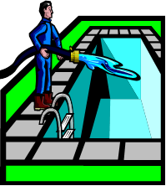
- Vodní nádrž se prvním čerpadlem vyprázdní za 6 hodin, druhým za 2 hodiny. Protože musela být vyprázdněna za 1 hodinu, musela být najednou spuštěna tři čerpadla. Za jak dlouho by se nádrž vyprazdňovala pouze třetím čerpadlem?

Společné vypouštění 1 hodina 1 bazén

1.čerpadlo 6 hod 1 bazén
1 hod $\frac{1}{6}$ bazénu
2.čerpadlo 2 hod 1 bazén
1 hod $\frac{1}{2}$ bazénu
3.čerpadlo x hod 1 bazén
1 hod $\frac{1}{x}$ bazénu

Rovnice: $\frac{1}{6}+\frac{1}{2}+\frac{1}{x}=1$

Samotným třetím čerpadlem by se nádrž vypustila za 3 hodiny.

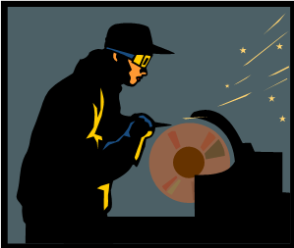
- Dva dělníci společně vykonají určitou práci za 10 dní. První dělník by ji vykonal sám za 30 dní. Za kolik dní by ji vykonal sám druhý dělník?

Společně za 1 den $\frac{1}{10}$ práce

1.dělník 1 den $\frac{10}{30}$ práce
2.dělník 1 den $\frac{10}{x}$ práce

Rovnice: $\frac{10}{30}+\frac{10}{x}=1$

Druhý dělník vykoná práci za 15 dní.



- Malíř rozplánoval svou práci v domě na 12 dní. Po 4 1/3 dne mu přišel na pomoc druhý malíř a pracovali pak oba společně, takže bylo vymalováno za 8 dní. Za kolik dní by práci vykonal druhý malíř sám?

Společně 3$\frac{2}{3}$ dne

1.malíř 12 dní 1 dům
4 1/3 dne domu
3$\frac{2}{3}$dne domu

2.malíř x dní 1 dům
3$\frac{2}{3}$dne domu

Rovnice: $\frac{13}{36}+\frac{11}{36}+\frac{11}{3x}=1$

Druhý malíř by byl s prací hotov za 11 dní.

Obrázky:
kotel: http://www.google.com/imgres?q=kotel&start=82&num=10&hl=cs&tbo=d&biw=1024&bih=648&addh=36&tbm=isch&tbnid=HNOIg45KAmUZfM:&imgrefurl=http://biom.cz/cz/odborne-clanky/jak-stary-mate-kotel-nenastal-cas-na-vymenu-topit-levne-neznamena-topit-neekologicky&docid=mGyMPZwro-UqnM&imgurl=http://biom.cz/aa/img.php?src=/upload/9dde8a86bc39c815ad93f4e52cbe3ebf/obr_2.jpg&w=300&w=300&h=361&ei=3YezUOKvNuaD4ATL6YDYCQ&zoom=1&iact=hc&vpx=702&vpy=266&dur=12109&hovh=246&hovw=205&tx=99&ty=159&sig=115555281811412727909&page=5&tbnh=155&tbnw=126&ndsp=21&ved=1t:429,r:9,s:82,i:34

Ostatní použité kliparty jsou z volně dostupné sady programu Word společnosti Microsoft.

